Filtrado de IPs usando una fuente externa
Supongamos que tenemos un servidor de correos que es continuamente atacado desde diferentes ips y usando diversas combinaciones de usuarios y/o contraseñas. Normalmente tiene estudiado el tema y limitan los ataques en numero de intentos y en el intervalo para que los sistemas automáticamente no los bloquen.
Nosotros podemos desde el Fortiview ver esas direcciones y banearlas permanentemente pero Cuando reiniciamos ese cortafuegos, esas ip baneadas desaparecen ya que se almacenan en la RAM del equipo y no se comparten en el caso de tener HA.
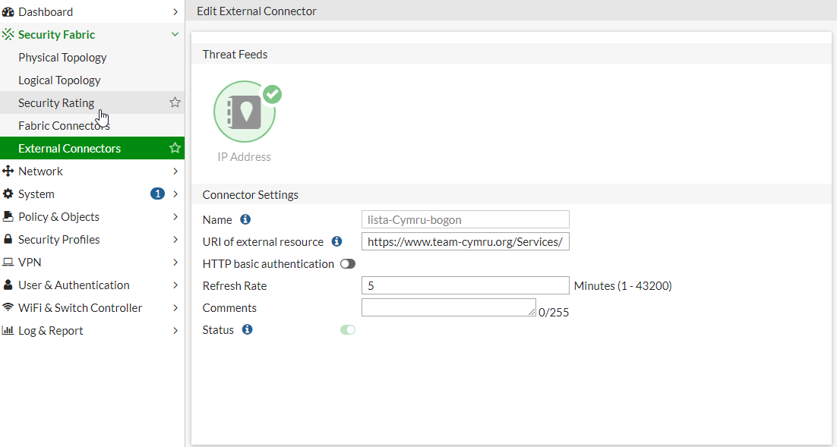
Para solucionarlo vamos a utilizar importar una lista de ips usando un nuevo External Connector llamado IP address Threat Feed. Desde Security Fabric → Externan Connectors . Creamos uno nuevo del tipo Threat Feeds
En mi caso he creado un Threat Feeds usando la lista del Teeam-Cymru.org (https://www.team-cymru.org/Services/Bogons/fullbogons-ipv4.txt)
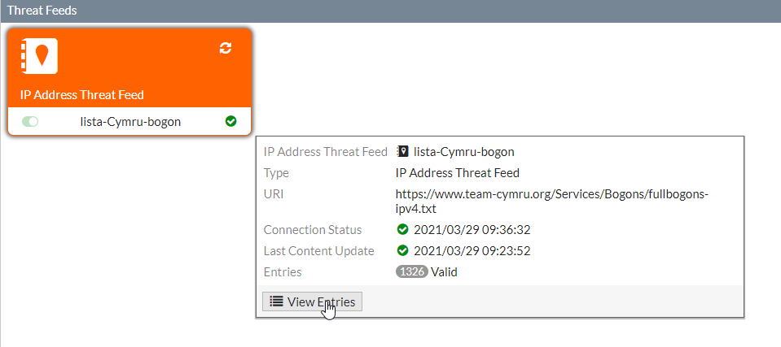
Para comprobar la lista de ips , pincha sobre el nuevo conector y pordrás ver su validez y el número de entradas
Una vez creada la lista ya sólo necesitamos crear una nueva política usando como dirección está lista para bloquear su acceso
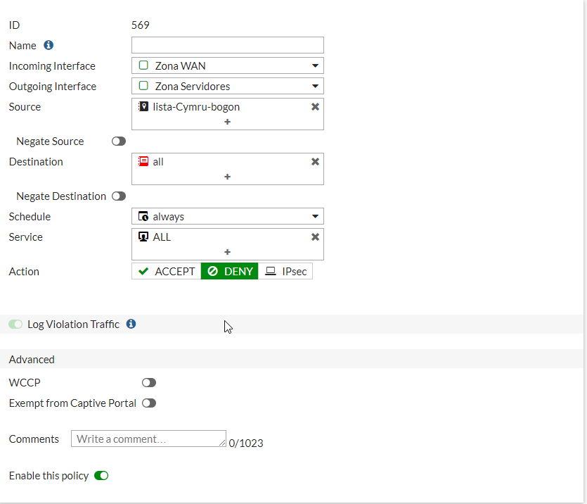

Listas con host sospechosos
- https://iplists.firehol.org/
- https://threatfeeds.io/
- https://github.com/hslatman/awesome-threat-intelligence#tools
- https://zeltser.com/lookup-malicious-websites/
- https://github.com/firehol/blocklist-ipsets

Referencias
- http://geekstuff.org/2019/12/24/threat-feed-fortigate/
- https://yurisk.info/2020/08/08/fortigate-using-external-threat-feeds-and-ip-domain-block-lists/
- https://fortixpert.blogspot.com/2020/03/usando-origenes-de-datos-externos-como.html

